PENGADILAN TINGGI AGAMA PADANG
Jl. By Pass KM 24 Anak Air, Telp. (0751) 7054806, Fax. (0751) 40537
Homepage : www.pta-padang.go.id, e-mail : admin@pta-padang.go.id

PADANG - 25171

Nomor : W3-A/2004/OT.00/7/2021 06 Juli 2021
Lampiran : -
Perihal : Undangan Rapat

Yth.
- Wakil Ketua PTA Padang;
- Hakim Tinggi PTA Padang;
- Pejabat Struktural dan Fungsional PTA Padang;
- Pegawai PTA Padang

Dalam rangka meningkatkan kinerja pada Pengadilan Tinggi Agama Padang,maka kami mengundang Bapak/ Ibu untuk hadir mengikuti rapat , yang Insya Allah akan dilaksanakan pada:

Hari/Tanggal : Rabu/ 07 Juli 2021
Waktu : 09.00 WIB s.d. Selesai
Tempat : Ruang Perpustakaan PTA Padang

Demikian disampaikan dan terima kasih.
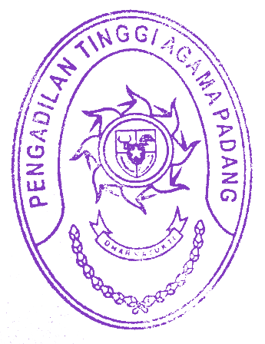
Wassalam,
Ketua,

Drs.Zein Ahsan.MH

